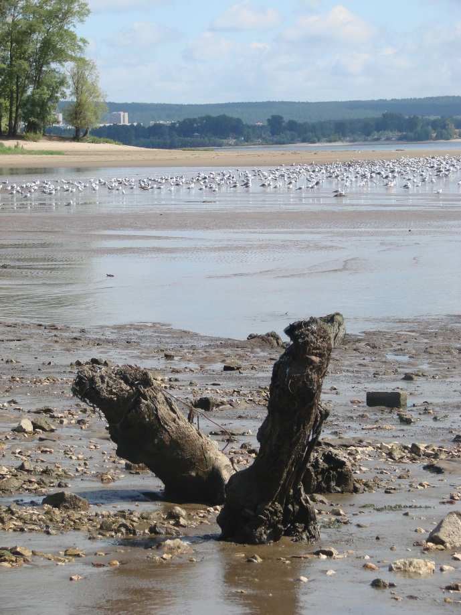
11 января 2018 г.

В ФАНО России обсудили реализацию проекта по сохранению и предотвращению загрязнения реки Волги

В Федеральном агентстве научных организаций прошло первое заседание научно-технического совета (далее – НТС) при ФАНО России по вопросу изучения источников диффузного загрязнения водных объектов бассейна Волги. Его провел сопредседатель НТС академик РАН Александр Глико.

Научно-технический совет создан в целях координации и контроля реализации работ по разработке Концепции снижения диффузного стока загрязняющих веществ в рамках реализации приоритетного проекта «Сохранение и предотвращение загрязнения реки Волги» на период 2018-2019 гг.
В его состав вошли представители ФАНО России и подведомственных организаций, РАН, Минприроды России, Гидрометцентра России, Росприроднадзора, МГУ, центра развития водохозяйственного комплекса.
Проект предусматривает практические мероприятия и поисковые исследования по улучшению экологической ситуации в бассейне реки Волги за счёт сокращения на 80% и более объёма сбросов загрязнённых сточных вод и мероприятий по оздоровлению Волго-Ахтубинской поймы.
Поисковые исследования по разработке Концепции по снижению поступлений загрязняющих веществ с диффузным стоком с селитебных территорий, территорий сельхозземель, площадок промышленных предприятий, предприятий животноводческого комплекса, полигонов захоронений, свалок и объектов транспортной инфраструктуры будут выполнять организации, подведомственные ФАНО России. В их числе:
- Институт водных проблем РАН;
- Институт географии РАН;
- Институт экологии Волжского бассейна РАН;
- Институт биологии внутренних вод им. И.Д. Папанина РАН;
- Институт Озероведения РАН;
- Институт водных проблем Севера Карельского научного центра РАН;
- Пермский федеральный исследовательский центр Уральского отделения РАН;
- Институт водных и экологических проблем Сибирского отделения РАН.
На заседании обсуждались методические подходы к разработке Концепции, вопросы деятельности и регламента работы НТС, утверждения рабочих групп и планов их деятельности по исполнению функционального направления, а также механизмах финансирования работ.

